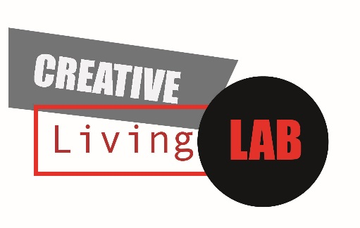

**ALLEGATO A**

**DOCUMENTAZIONE TECNICA**

**“Premio CREATIVE LIVING LAB” II Edizione (anno 2019)**

|  |  |
| --- | --- |
| **a -** **RELAZIONE DESCRITTIVA (max 4 cartelle immagini escluse)** | |
| **1** | **Informazioni generali sulla proposta** |
| 1.1 | Titolo con cui si intende identificare il progetto |
| 1.2 | Denominazione del soggetto proponente con funzione di capogruppo, cognome e nome del rappresentante legale del progetto e recapiti (PEC e telefono) |
| 1.3 | Descrizione sintetica del/i soggetto/i proponente/i ed eventuali soggetti associati (tipologia, finalità)  N.B. I richiedenti dovranno presentare una sola proposta. Per proposte presentate da un gruppo, ogni singolo soggetto proponente o associato potrà partecipare ad una sola proposta. |
| 1.4 | Descrizione sintetica del contesto specifico nel quale il progetto si colloca (ubicazione, estensione complessiva, condizioni, aspetto fisico, modalità d’uso) |
| 1.5 | Specifiche indicazioni sulla fattibilità ed eseguibilità dell’intervento (elenco delle eventuali autorizzazioni e nulla osta inerenti utilizzo e trasformazione di aree ecc.) |
| 1.6 | Descrizione sintetica del progetto (tipologia di progetto, destinatari, attività previste e finalità) |
| **2** | **Descrizione dettagliata - Caratteristiche della proposta** |
| 2.1 | Sensibilizzazione e partecipazione (modalità di coinvolgimento dei destinatari) - art. 5 lett. a) del bando |
| 2.2 | Multidisciplinarità (articolazione del gruppo di lavoro, con specifico riferimento ai soggetti e alle figure professionali coinvolte e al ruolo da questi svolto all’interno del progetto) – art. 5 lett. b) del bando |
| 2.3 | Sostenibilità (descrizione delle strategie di sviluppo a medio e lungo termine e della sostenibilità nel tempo; eventuale indicazione in riferimento al coinvolgimento di enti pubblici, di associazioni e di comunità del territorio) - art. 5 lett. c) del bando |
| 2.4 | Esemplarità (descrizione delle metodologie adottate con riferimento alla riproponibilità di queste ultime in altri contesti e alle ricadute attese) - art. 5 lett. d) del bando |
| 2.5 | Immagini (max 5 corredate di didascalia) |
| **b - CRONOPROGRAMMA** | |
|  | Cronoprogramma dettagliato, dal quale dovrà evincersi la durata delle diverse fasi del progetto, con una descrizione specifica delle attività ricadenti in ciascuna di esse (Diagramma di Gantt) |
| **c - QUADRO ECONOMICO** | |
|  | Prospetto dettagliato dal quale si evincano i costi di realizzazione e gestione dell’intero progetto, suddivisi per voci di spesa –art.14 |
| **d - CURRICULA (non è richiesto CV in formato europass, ma CV sintetico)** | |
|  | Curriculum sintetico del responsabile scientifico |
|  | Curriculum sintetico del/i soggetto/i proponente/i e degli eventuali soggetti associati |
|  | Curriculum sintetico del professionista esperto nel settore specifico della rigenerazione urbana, nel quale siano chiaramente individuabili le principali esperienze in materia, art. 4 del bando |
|  | Curricula sintetici delle figure professionali richieste, nei quali siano chiaramente individuabili i requisiti richiesti all’art. 4 del bando |